**Лапец Ян (Łapаc Jan)**

9 августа 1798 г – отпевание (НИАБ 136-13-920, лист 6об, №1/1800-б (ориг)).

**НИАБ 136-13-919:** Лист 7об. **Метрическая запись №11/1798-у (ориг).**

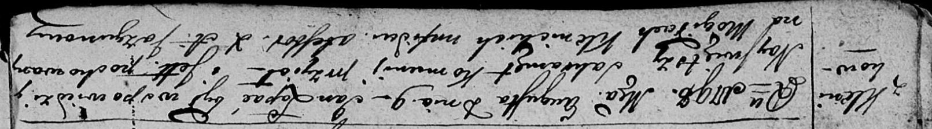

Дедиловичская Покровская церковь. 9 августа 1798 года. Метрическая запись об отпевании.

Łapać Jan – умерший, с деревни Клинники, похоронен на кладбище деревни Клинники.

Jazgunowicz Antoni – ксёндз.